校企合作背景下“以赛促学”教学模式的探索与实践
——以“利泰生杯”泳装文化设计大赛为例
——罗亦乐
当下许多高校通过校企合作制定人才培养方案，校企双方通过共同商议的原则，本着提高设计人才培养质量的目的，逐步形成理论与实践相结合的艺术设计类人才培养模式，其中，“以赛促学”教学模式便是合作培养模式中的一种。
"以赛促学"是设计专业的发展趋势。在传统的教学过程中，学生的主观能动性没有得到充分的调动，学生的实践能力跟不上市场需求，而“以赛促学”教学模式能有效地提升学生和教师的实践能力及教学水平。同时，在校企合作的背景下实施“以赛促学”，可大大增强“以赛促学”的培养作用，并使学校和企业获得双赢的良好局面。因此，艺术设计系以服装专业实践教学模式研究为突破口，在深化与香港“利泰生”集团校企合作关系的背景下，通过泳装设计大赛的方式探索研究，形成一条赛事链，带领学生在课程及课余时间进行有效的设计，达到理论与实践较为完美的结合。
一、基于校企合作背景下“以赛促学”的实施过程
以“利泰生杯”泳装文化大赛为例进行阐述。
2016年12月，在我系领导与利泰生集团总经理的深入讨论之后，决定贯彻实施“以赛促学”的合作培养方针，在广东培正学院全面启动“利泰生”杯泳装文化设计大赛，并于2016年12月20日在我系影视楼举办泳装产品静态展示暨大赛启动仪式。此次大赛由我系团委、学生会、艺术设计实践教学中心、艺术设计系各专业教研室共同组织参赛。在比赛的实施过程中，服装专业老师分别指导所有参赛学生进行设计，部分相关课程也将比赛内容融入教学的实验实训，促使每位学生都以积极的态度参加比赛。
于2017年3月21日，“利泰生”杯泳装文化设计大赛专业组决赛隆重举行，由服装专业老师带领33位初赛入围选手前往利泰生集团参加决赛。当天评选出一等奖1名，奖金3000元；二等奖2名，奖金2000元；三等奖1名，奖金1000元；最佳广告设计奖、最佳图案配色奖、最佳款式奖各一名，奖金1000元；入围奖6名，奖金100元，并现场公布结果以及颁奖。
最后，一、二、三等奖获得者分别与企业版师进行泳衣制作的版型沟通，企业将采用生产的设计作品，并选择一至两个系列参加5月份的深圳内衣展。
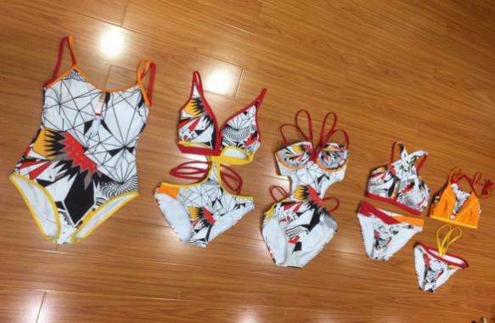
图1 一等奖效果图 图2 一等奖产品图
二、校企合作背景下开展“以赛促学”的作用分析
此次“利泰生杯”泳装文化大赛专业组比赛的成功举行，为校企双方进一步开展多层次、多形式、多领域的合作，实现校企资源的有机结合和优化配置，共同培养经济社会发展需要的人才提供了新的契机。
1、从企业角度分析
“以赛促学”培养模式可使企业从以下几个方面获得利益。
a.增强设计创意实力
企业有经验的设计师形成的是一套符合商业化运营的设计思维模式，但这种模式也容易禁锢设计师的方案创意，而高校学生更容易突破传统的思维框架，以新颖而多维的视角进行设计，为企业设计创意增添新的素材。此次泳装大赛颁奖仪式上，利泰生集团詹总发表讲话，她表示“对于此次比赛的成果非常满意，学生们的设计带给他们极大的惊喜”，并对接下来的校企合作项目做了进一步的展望与规划。可见，经过此次比赛，企业方对于这样的合作方式也是极为支持的。
b.降低合作风险
对于企业而言，校企合作的风险主要由于在校学生专业能力和职业素养方面的不确定性。首先，在校学生设计经验不足，对企业的商业运营模式不熟悉，设计作品创意有余而市场性不足，影响客户对企业的信任感；其次，在校学生完成设计任务时间的不确定性。若无法在规定时间内完成摊派下来的设计任务，将导致无法按时完成新一季度新品上市的不良后果。但若以“比赛”的合作形式进行，学生需要在规定的时间内交稿，且企业只需选择符合公司设计方案的作品，可以有效避免风险的出现。
c.节约用人成本
一般情况下，单个公司一次仅能供应6~7个学生的实训。但是，以比赛的形式完成一个设计任务，可仅通过企业的资深设计师和校方指导老师沟通协商，指导学生完成设计，大大减少了企业的人力物力资源的消耗。
2、从学校角度分析
设计教育应与市场相适应，学生用从学校所得来的知识接受市场的挑战，才是设计教育真正的成果。在校企合作背景下展开“以赛促学”对学校有以下积极作用：
a.提高学生专业能力
学生能够通过参与比赛，实现与市场设计前沿的接触和交流，并在整个参赛过程中不断提高创意设计水平。真正设计企业需要的东西、市场需要的东西。这样的实战训练能够促进学生专业创新实力的快速成长。
b.增强教师专业素养
在联合举办比赛、指导学生比赛的过程中，校内专业老师可通过与企业的交流合作，接触当前最新的流行趋势动态、设计理念等，从而提高自身的专业素养，并为教学注入最新的设计理念、创新思维。
c.丰富课程实践内容
在指导学生比赛的过程中，可根据内容将比赛作为课题插入课程的教学设计环节中，赋予课程真切的实践环节，强化课程的应用指导性。
三、实施过程中需注意的问题
在整个联合举办比赛的过程中，教师要明确自身的指导作用，一方面积极与企业方沟通，了解企业的需求；另一方面，从学生参赛主题的确定、创意草图的绘制、到最终效果图的完成，提供必要的帮助，在设计大方向上进行引导。这就要求教师不断拓宽眼界，提高自身的实践能力与专业素养！
“以赛促学”的教学模式集中培养了学生的创新思维能力和实战能力。在校企合作的背景下展开，能够更加有效地整合校企资源、深化校企合作。因此，高校应以校企合作为契机，进一步强化“以赛促学”教学模式的开展，紧密结合专业要求，实现以就业为导向、以行业为依托，与企业零距离接轨的人才培养目标，并营造一个教师、学生、学校、企业多方共赢的美好局面。

